高中美术教学案例
素描静物写生
【课题】 素描静物写生
【课型】 新授课
【课时】 4课时
【教学对象】 高二年级5班学生
【教材分析】
《素描静物》（李征 著）是超级课件2.0·系列美术丛书的一本经典之作，是近几年各大美术培训机构及高中学校美术专业教学使用效果较好的一本教材，社会声誉良好，多次再版。作品中黑白灰构成合理、完整，各类物体的黑白灰关系把握到位，单个物体的塑造黑白灰关系明确。为初学者认识与把握素描静物的调子提供了很好的临摹范本。
本课分四大问题层层递进。通过讲解最有代表性的作品，认识素描静物作品的黑白灰构成，理解各类物体的固有明度关系的表现，掌握各个物体的黑白灰系统规律，从而更好的把握画面的整体关系。本课知识容量大，教学中我将根据教材内容，借助于相关美术作品进行教学，这样可以使学生更形象的认识素描静物的调子。

一． 教学目的

- 通过静物写生练习，了解静物组合的一般要求，掌握组织和布置静物的一般方法。探索形体结构特征。色调变化及物体质感、量感的一般规律，明确画调子的任务，逐步掌握素描的全面因素，提高构图和造型的能力。

2. 按照正确的作画方法和步骤，根据每个作业的具体任务，充分运用线条和明暗，准确地表现出对象的光线、色调、空间、体积以及质感、量感等特点，使画面成为艺术的整体。
二．教学重点和难点： 静物写生的意义；静物组合的原则；质感、量感的表现。
三．教学方法：讲授、示范、课堂作业评解。
四．教学过程（内容、方法、步骤）
（一）讲授新课
1、静物写生的意义

所谓静物，一般系指适合于在室内进行写生的室内用具，如小型家具、文具、炊具、食品、室内装饰品、艺术品、玩具、乐器等等。与几何形体相比，静物更富有生活气息和亲切感，静物的各种造型、质感、色彩、用途及其美感更加丰富多采。通过静物写生练习，可以获得更丰富的表现技法，积累更多的作画经验。可以说，静物写生是艺术面向生活，走向生活和学会表现生活的开始。
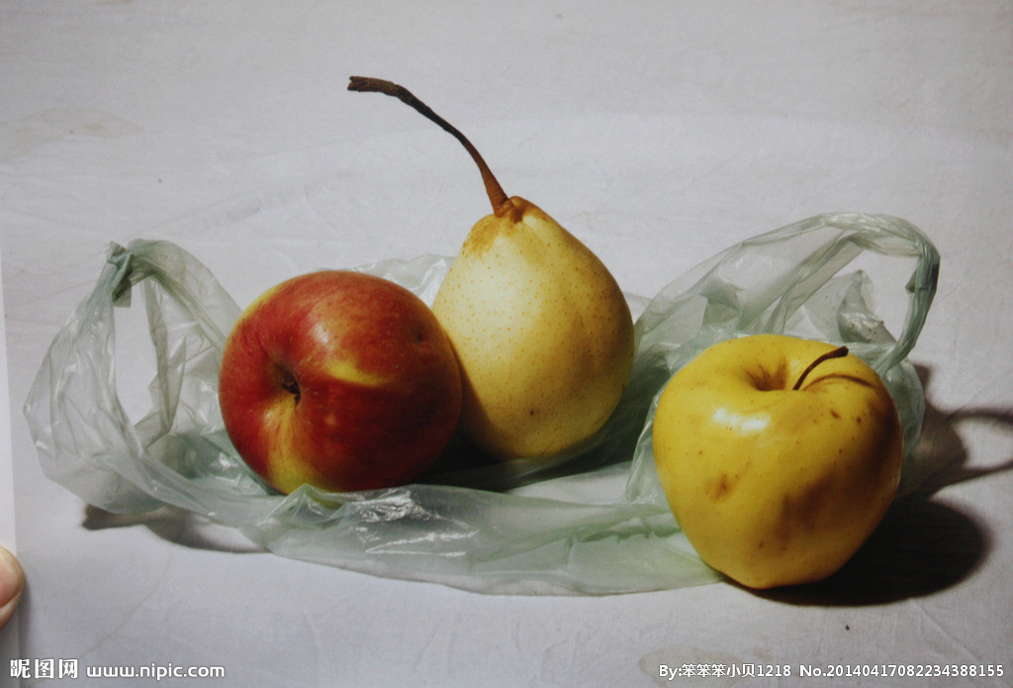

2、静物组合的原则
(1) 体现生活气息，合乎情理。
这是首要的一点，富有生活气息便能产生自然美，合乎情理便能产生某种情调或意味。因此，在选择静物前应先有构思，不要盲目拼凑一堆静物。
(2)有中心、有变化、有对比。
摆静物应先选一个主静物，一般形体较大，也就是要大于从属的静物，占据构图的主要位置，在构思和色调上起决定作用。选择从属的，也就是配角静物，其形体要小于或低于主静物。搭配的静物可以是一个，也可以是多个，应考虑它们在大小、高低、方圆、深浅及质感上的变化，不要过于单一或过于杂乱，这样才能获得既有中心秩序，又有对比变化的较理想的效果。
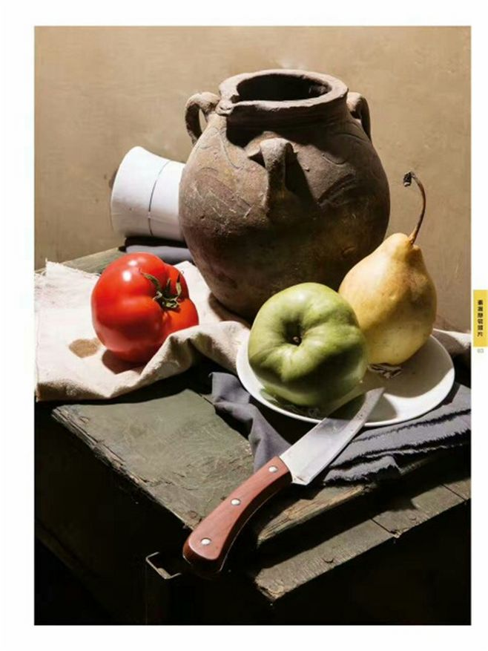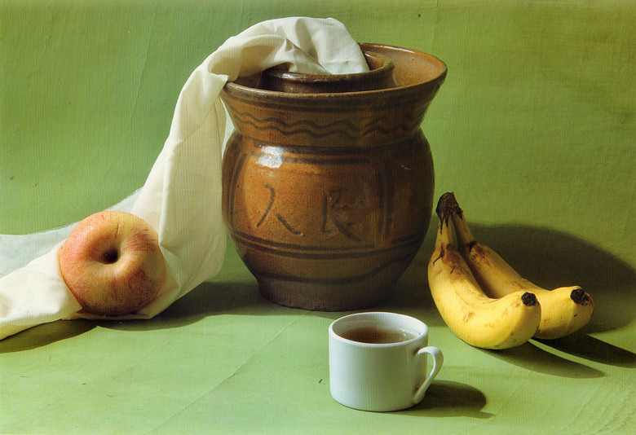

(3)光线和背景。
光线的配置一是为了使静物立体形象更为明显，二是为了增加情调美感。不同的光线可以造成不同的情调。强光可增强物质的闪光感，产生富丽堂皇的美感，用于照射某些豪华静物组合更为理想；自然光或平光可产生安祥朴素的效果，适用于某些具有朴素风格的静物。总之，同光线可以产生不同的形体效果、质感效果和美感效果，需要运用不同的技法去表现。因此，在静物组合写生中，应当选用不同的光线，多方面培养感受力和表现力。
设置灯光时，要十分注意光线造成的投影形象，尤其是出现在背景或衬布上的投影不要过大和过于清楚，应把投影当做整体构图形象的一部分。
静物组合的背景可利用墙壁或深远空间，也可以用衬布。在选择衬布当背景时，衬布的深浅和质料应与静物的形态、质地、色调关系一起考虑。色调关系应既和谐又有对比，起到相互衬托的作用。从情调上说，较豪华的静物可以选用较豪华的衬布，朴素的静物可选用一般的粗布。衬布最好以单纯的色调形式出现，不要有明显的花纹图案，以免造成花乱和喧宾夺主的后果。
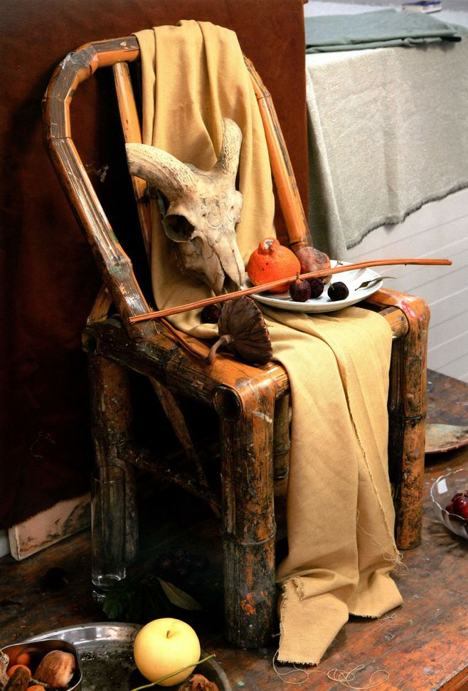

(4)构图的形式美。

不论选择什么样的静物，体现的情调如何，若想摆出较理想的组合关系，画出较理想的构图，就要认识构图形式美的一般规律。静物写生形象比较丰富，是培养构图能力和认识构图形式美的良好机会，应引起重视。一般说来，较好的构图必然符合美的规律，其优点如下：①集中而不单调；②稳定而不呆板；⑧饱满而不滞塞；④活泼而不散乱；⑤有主有次；⑥有远有近；⑦疏密相间；⑧黑白有序；⑨考虑动势；⑩不分割画面。

以上各点除“考虑动势”外，都是比较容易理解的。静物是处于静止状态的，但由于视觉心理的作用，在某种情况下，静物也会产生某种动势，给人某种动的感觉，包括动势的方向感、力量感等，从而影响构图的形式美。如将一把茶壶放在桌子上，那么，茶壶嘴所指的方向就是茶壶的动势方向。将两把茶壶放在桌子上，茶壶嘴同朝一个方向，可以使这种动势感加强并产生形式美；如果壶嘴朝着不同的方向，则会产生不同的动势和不同的形式美。将一把水果刀放在桌子上或盘子里，其刀尖所指的方向构成它的动势方向；如果将两把水果刀放在一起，不同的摆法会产生不同的动势。一个圆罐和一个苹果，如果单看其中任何一个，都不会产生某种方向的动势；若把它们放在一起，就会产生某种动势。一般地说，较小物体所处的位置，即是这组物体的动势指向，如果沿着这种指向在较小物体的前面再放一个更小的物体，这种动势就会更加强烈，形成一边倒的动势形式；如果在相反的方向放一个物体，则会使这种动势有所抵消，构成某种动势的平衡。

在静物组合中，背景的衬布也会构成某种动势。衬布呈垂直状，动势最为稳定；如果是呈倾斜状，或它的折纹呈倾斜状，就会形成某种动势并带有方向性。如果这种方向性和静物的动势方向相一致，则会加强静物的动势感；如果相反，则会减弱其动势感，产生某种视觉平衡。

以上所述只是构图的最基本的原则，在实践中应灵活运用。可以说，组织和摆放静物的过程就是艺术实践的过程，就是学习和提高的过程。所以，应当学会组织静物，从而画出较理想的作品。
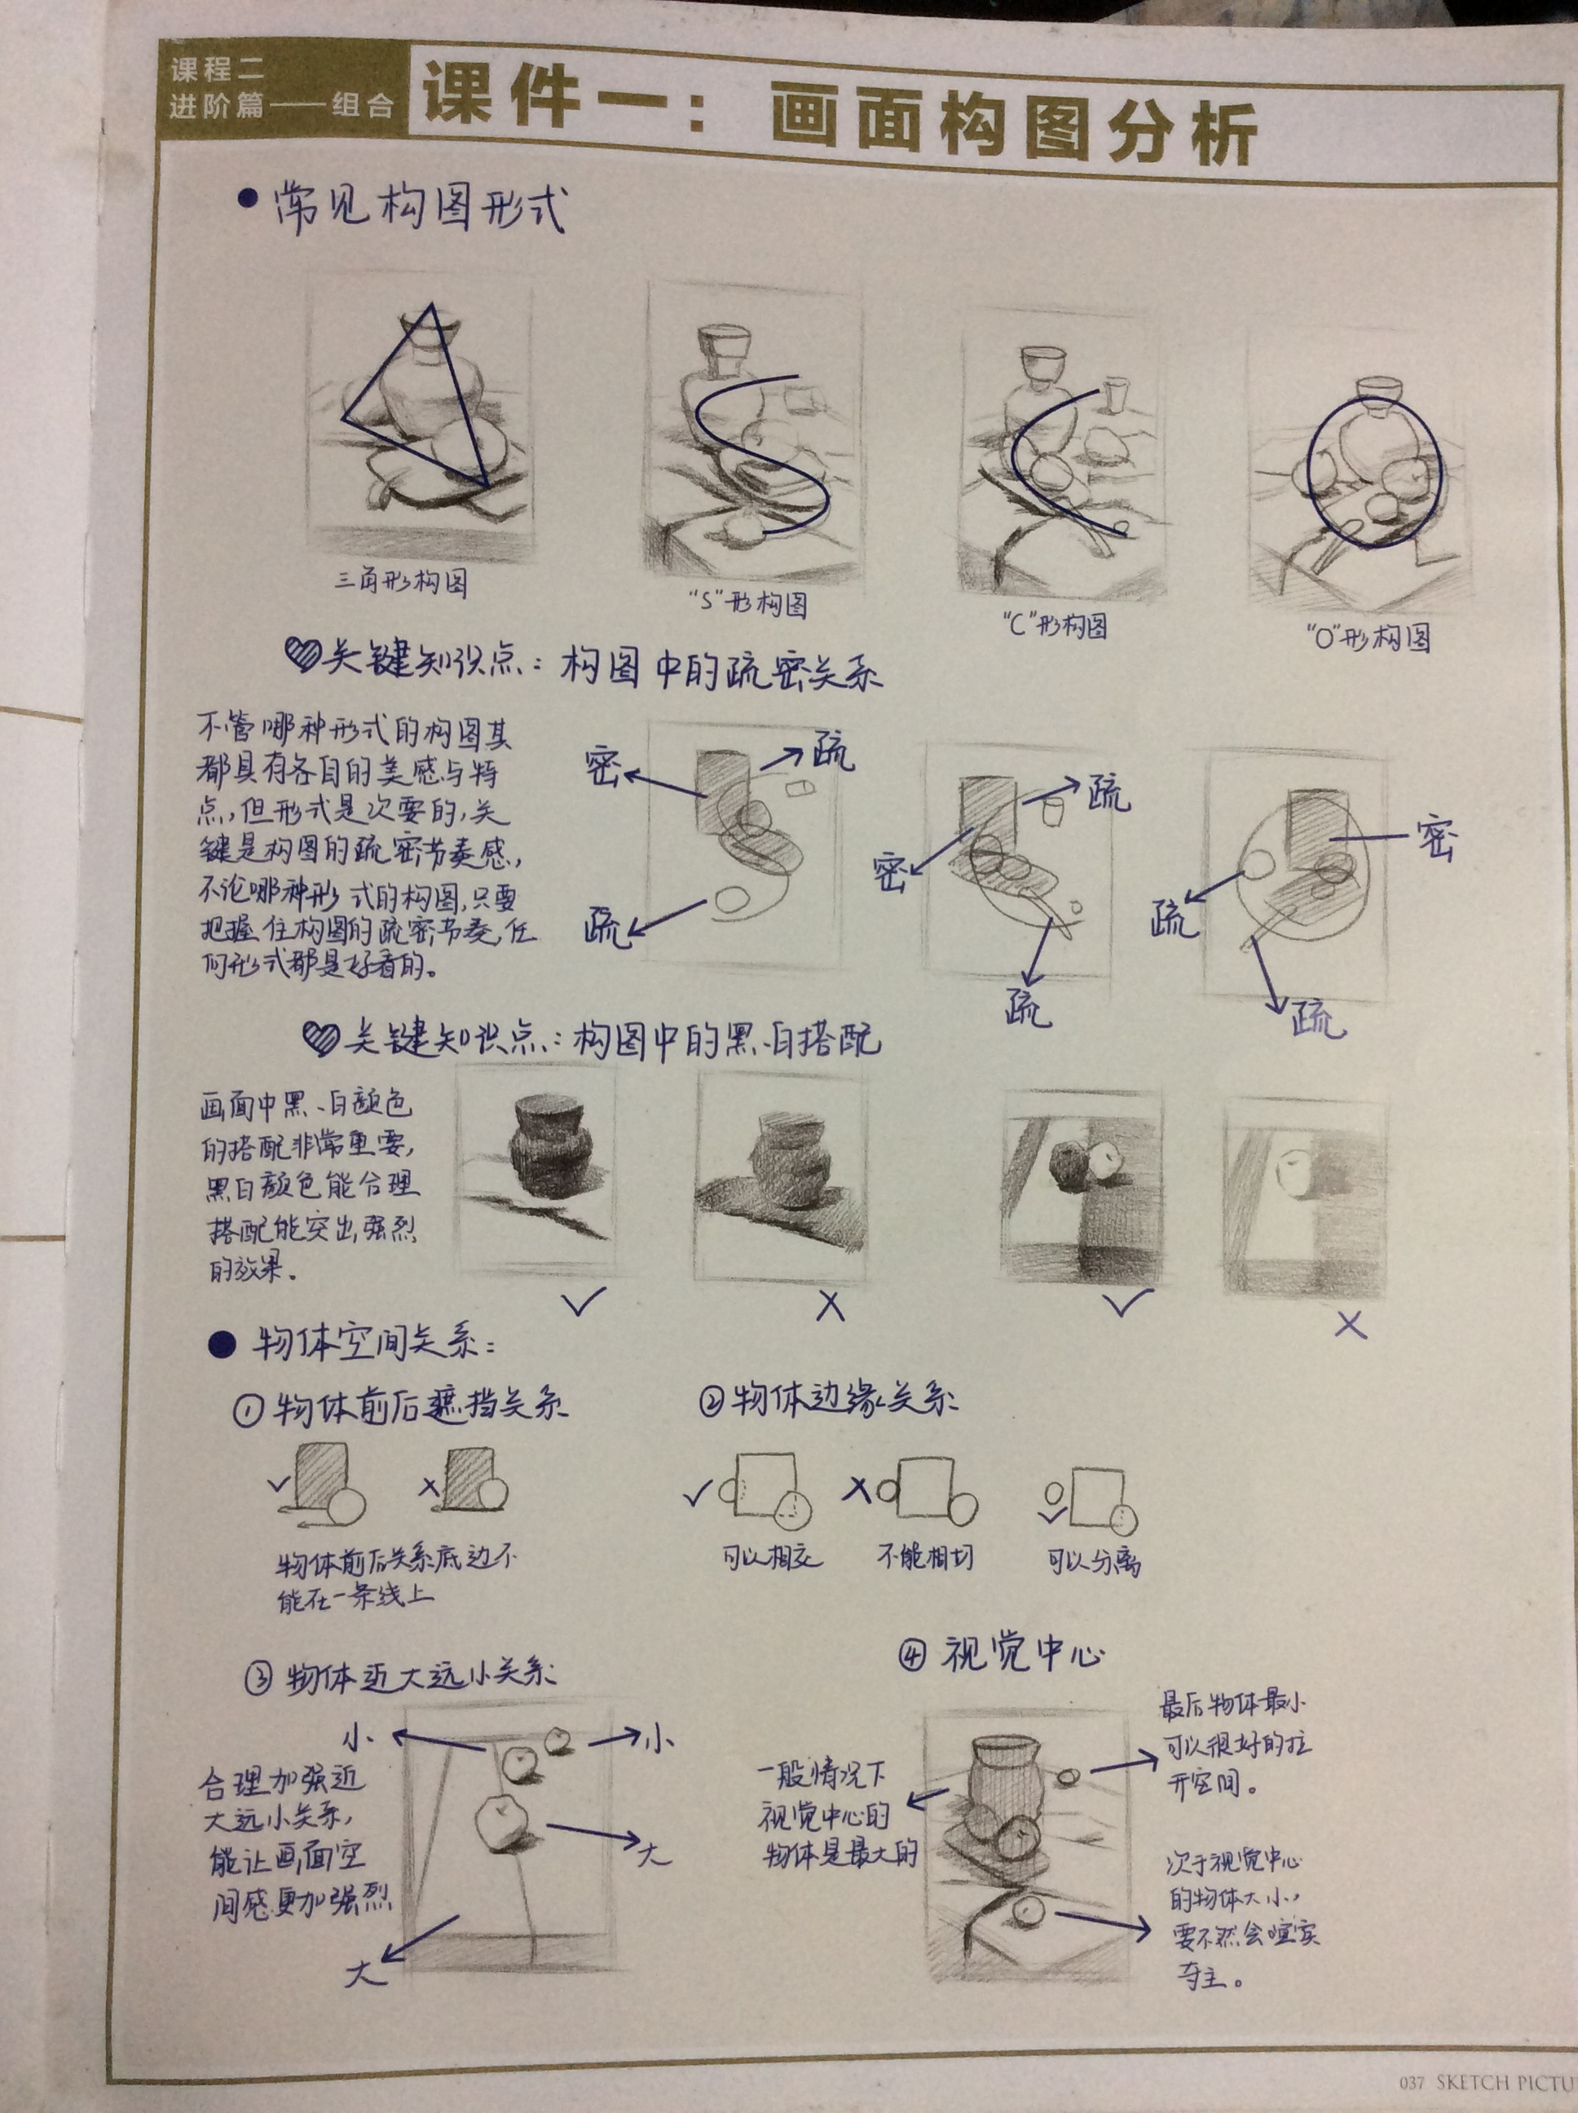

2、要点把握

（1）色感与明度

素描是一种单色的绘画艺术，因而关于对象的色彩感觉只能通过黑白灰色调的明度变化来表现。因而在静物写生中，准确观察和判断物体之间固有色的明度及其差异，对于色感的传达至关重要。而明度关系的表达是一种相对关系的表达，我们无须也不可能在白纸与笔的墨色这一有限色调中表达出对象世界光与色的绝对强度。因此，需要学习的是运用物体明暗变化的“五调子”格局和规律，以黑白灰色调层次恰当的明度比例，来概括和表现出对象色彩的明度效果。因此，画面黑白色调的分寸感是静物写生的重要训练内容。我们需要在各物体之间固有色的明度范围内，细致敏感地辨别和把握色彩明度的层次关系，以获得准确的色调依据。
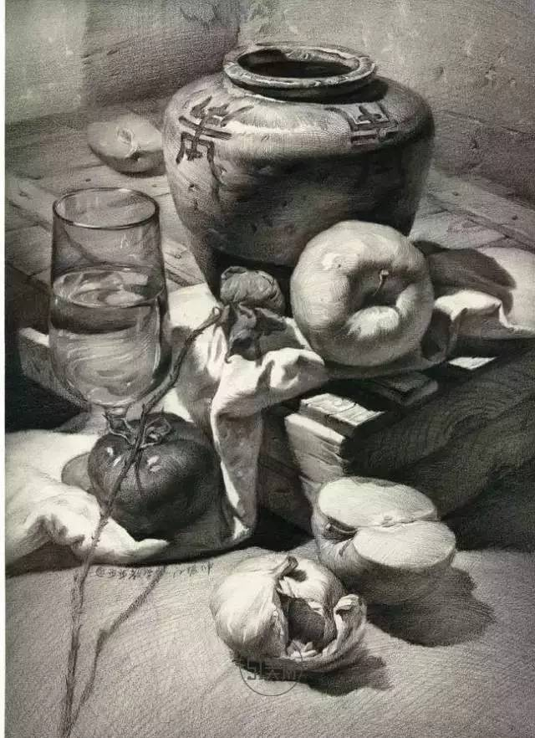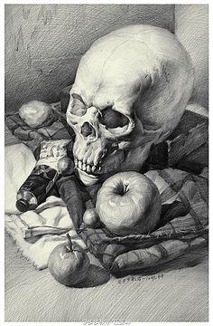
（2）质感的表现

由物体的物质属性带给人的视觉感知即为质感。如玻璃表面的光洁、绸缎的柔软滑亮、陶瓷的粗糙、金属的坚硬等。质感的获得源自人的视觉经验和触觉经验。在静物写生中，质感的传达是一个重要的表现内容，它可训练我们视觉的敏感和写实效果的真实丰富。
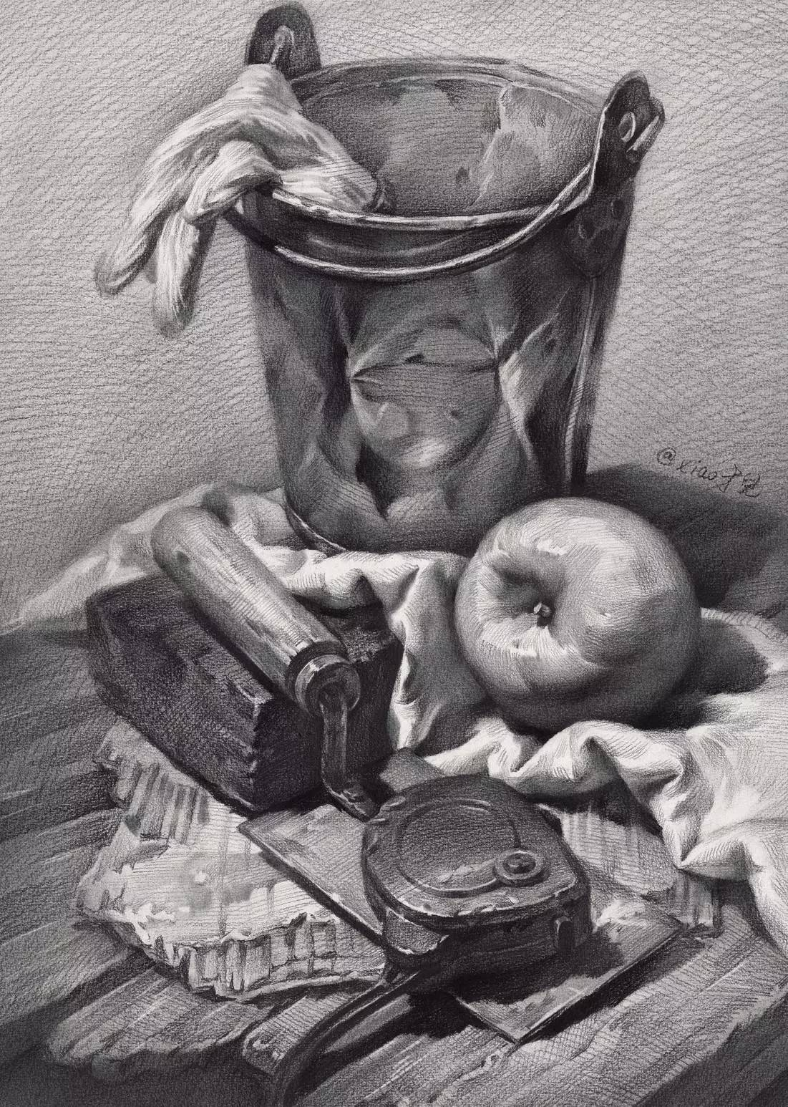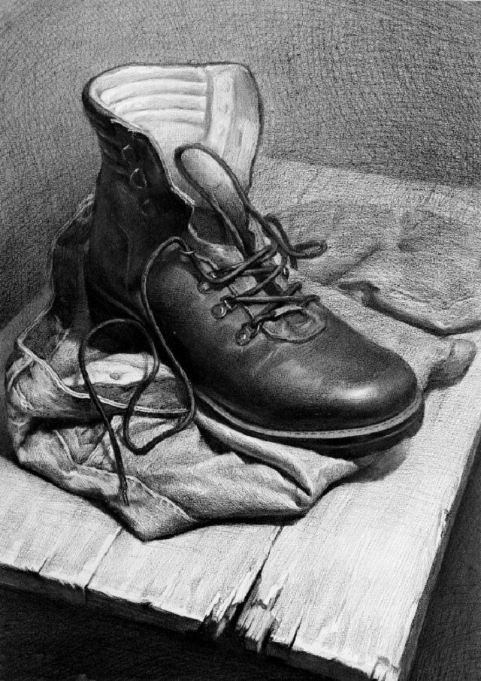
（3） 量感的表现

由物体的重量带给人的视觉感知即为量感。在绘画表现中体感和质感是造成物体量感的重要因素。如果画面出现的是一个没有体积的平面，纵然表现出了质感，却难以产生量感。而不同的质感又会唤起人们不同的量感经验，如绸缎的柔薄产生的轻感或陶瓷的粗厚产生的重感等。
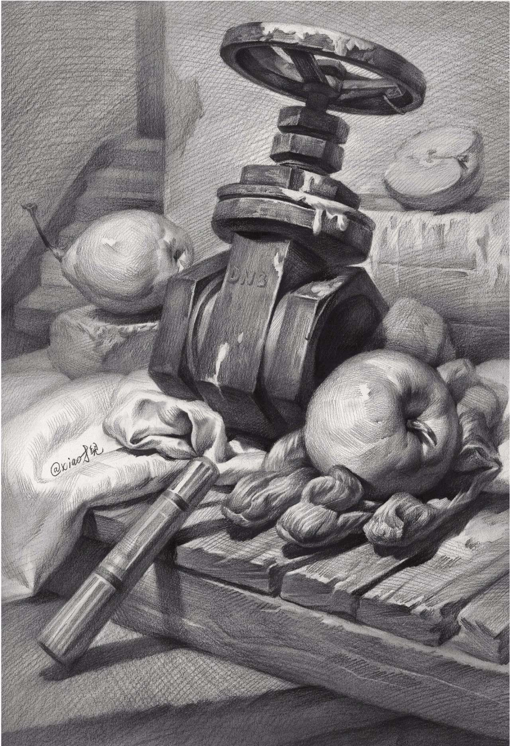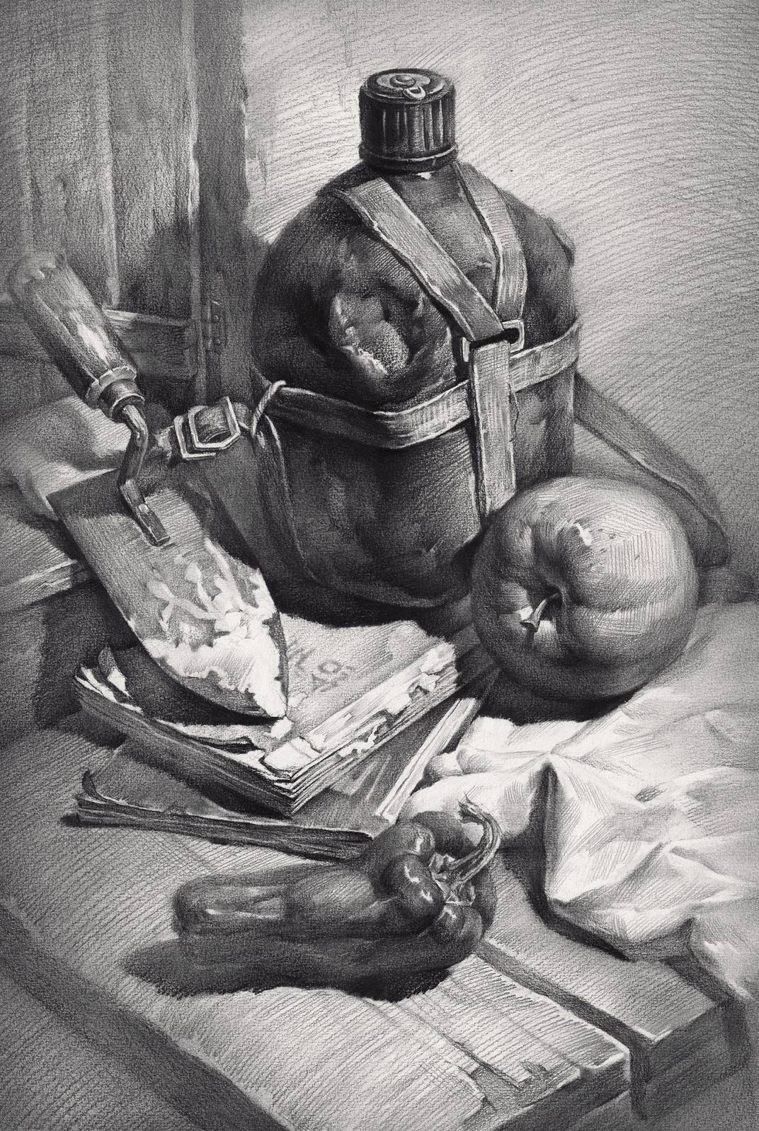

（二）实例分析、动手实践
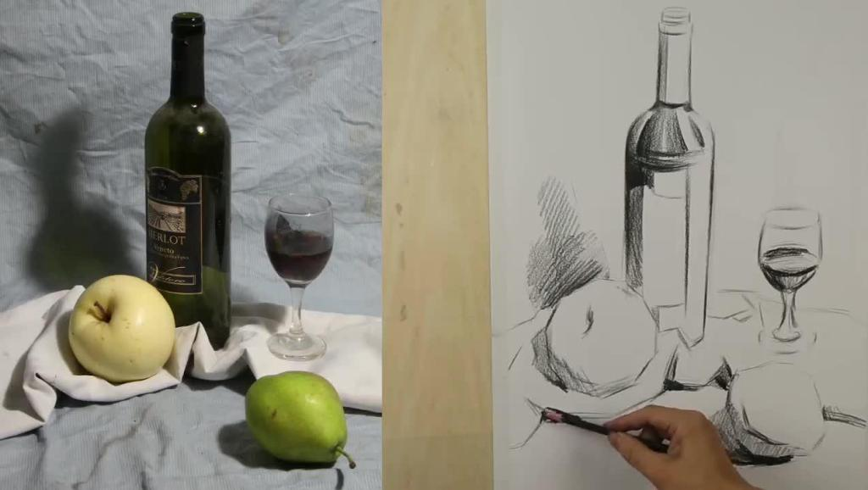
学生活动，教师具体指导……
五、作业安排：
完成3-4张有特色的静物作业。（静物的布置可以根据学生的学习情况灵活掌握，提倡由学生自己动手布置静物，然后加以指导）。

结束语： 素描静物作品“画面黑白灰元素分布合理，富有节奏和韵律，才能称其为一幅优秀的习作” ，这是我们今后绘画训练时努力的方向！
【教学反思】
本学期开始，高二年级开始了素描静物写生的课程，在上学期的静物临摹学习中大部分同学能画的相对准确，画的也比较完整。在最近的写生课程中出现了一些问题，这些问题的出现我觉得主要原因是观察不够科学系统，画画非常盲目没有章法，没有认真分析。
通过分析学生的问题反思下阶段的课堂学习目标：
一、加强构图能力和造型能力训练
素描静物写生是山东省的美术联考题材之一，主要是考察学生的构图能力和造型能力。通过由简到繁的静物组合写生，掌握构图规律，做到画面对象大小比例安排得当，视点高低适宜；也可以让学生自己布置静物作画，从中学习构图的基本知识——统一和变化、对比和调和、对称和均衡、比例和节奏、静感和动感等等，逐步掌握构图能力。静物的形体结构实际上仍是不同的几何形体的组合，但它比石膏几何形体更不规则、更复杂。这样我们在静物写生中，更应该强调对形体组合关系和结构关系的理解。
二、通过练习掌握物体不同材质构成的表现手法
通过一段时间的静物写生学习我们可以看出各种物体都是由不同材质构成的，陶瓷、玻璃、金属、水果等等的“质” 感是不一样的，质感的表现主要通过对比的手法，合理利用工具。通过高光和反光的表现将其尽可能的表现出来，当然也有赖于物体色调准确的描绘。
三、充分理解不同物体的透视规律
素描静物写生中的物体透视规律还应进一步重视，他跟几何体的透视规律是一样的，我们也要在静物写生中进一步加深对透视规律的理解。
四、自此，学生对素描静物作品黑白灰构成的认识就比较深刻了，为了让学生从感性认识到动手能力的升华，我设计了第四个动手实践环节。经过这四个环节的学习，本课应该是比较完美的结束，学生既有感性的认识，又有理性的分析，并且还有动手能力的升华，最后，我借用一句话结束了本课的教学。
通过这四个环节，环环相扣，层层深入，既掌握了知识，又提高了动手能力，开发了学生的艺术创造力，增强了学生的自信心。本课的教学，以学生发展为中心，突出学生主体地位，教师变主导为指导，培养学生自主参与的意识，达到了全面提高学生美术素养的目标。

高中美术教学案例

人物速写—男性头发的画法

【课题】人物速写—男性头发的画法
【课型】 新授课
【课时】 1课时
【教学对象】 高二年级5班学生
【教材分析】
《速写人物》（王靖宇著）敲门砖·系列美术丛书的一本经典之作，是近几年各大美术培训机构及高中学校美术专业教学使用效果较好的一本教材，社会声誉良好，多次再版。作品中人物头发形体把握到位，黑白灰关系明确。为初学者认识与把握头发提供了很好的临摹范本。
本课分四大问题层层递进。通过讲解最有代表性的大师作品，认识速写头部的形体，理解男性各年龄段头发固有明度关系的表现，掌握头发的黑白灰系统规律，从而更好的把握画面的整体关系。本课知识容量不大大，教学中我将根据教材内容，借助于相关美术作品进行教学，这样可以使学生更形象的认识速写男性人物的头发。
教学目标：
- 知识能力目标
（1）、通过欣赏大师速写作品，培养审美的眼光和能力，让学生学会观察男性不同发型正面、侧面、四分之三面等不同角度头发的变化特点和规律 。
（2）、通过老师讲解，了解人物写生中男性头发的特点，头发与头部之间形体结构的关系。
（3）、通过老师的讲解示范，正确认识男性头发的写生步骤和作画方法，了解人物头发线条的组合，变化表现。
- 方法与过程目标：通过教师的讲授、欣赏、示范、练习来学习男性速写头发的作画方法。
- 情感态度价值目标：通过欣赏大师速写作品，提高学生的鉴赏水平和能力；通过练习，锻炼学生对男性不同发型及其变化的敏感和概括能力，养成细致观察分析习惯。
4、教学重点：1、学习正确的观察方法 2、学习速写头发的画法
5、教学难点：学习了解人物头发与头部结构形体之间的关系。
课时：1课时
教具： 多媒体PPT、速写板、速写纸、木炭条、炭笔等。
教学过程：
- 组织教学
- 导入新课
多媒体PPT展示大师速写作品（2分钟）
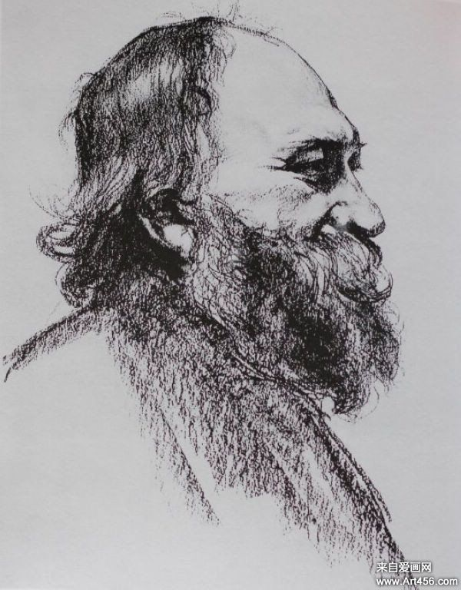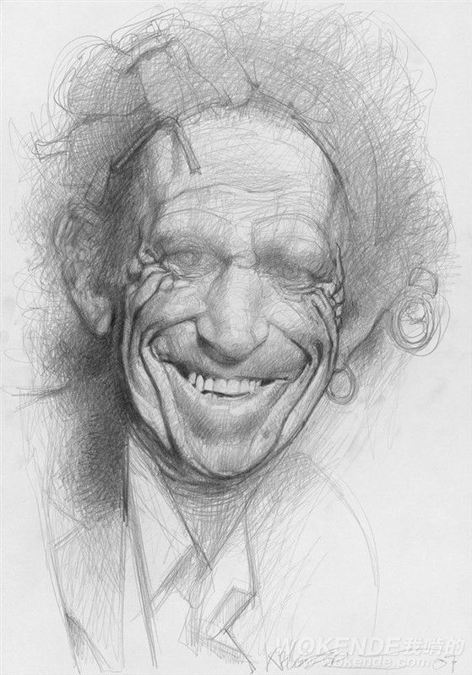
- 讲授新课
- 男性不同发型的特点（ppt展示学生感兴趣的明星图片）


- 头发与头部形体结构的关系
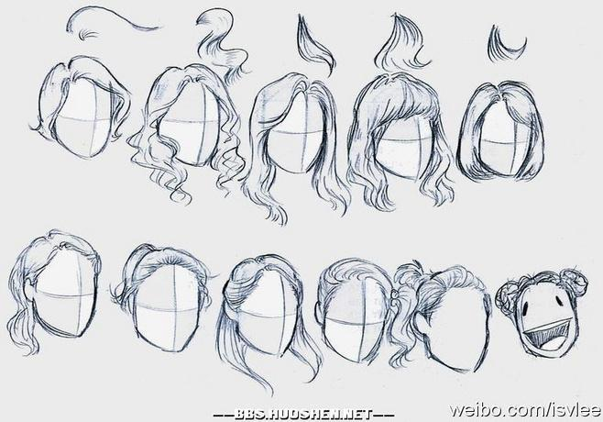
- 教师示范（边讲授边画）
1. 男性头发的画法
2. 头发线条的组合，变化表现。
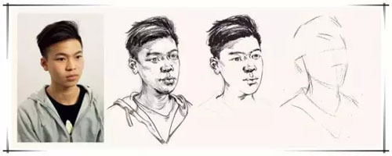
- 学生练习
- 教师巡视，个别辅导
- 习作展示、讲评（多媒体展示台）
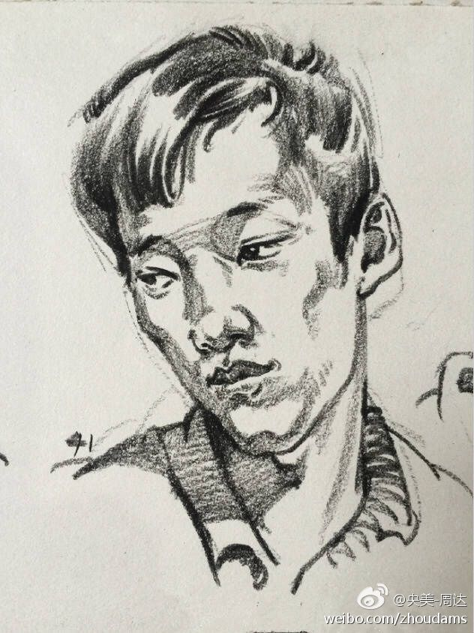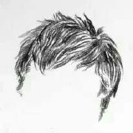
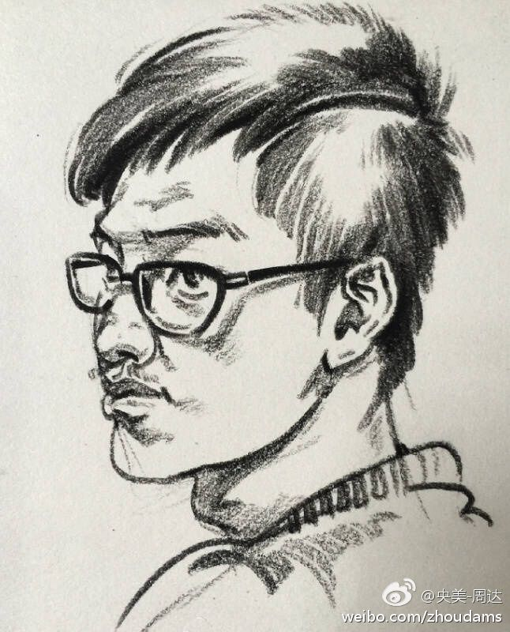
- 总结
通过欣赏大师速写作品，培养审美的眼光和能力，让学生学会观察男性不同发型正面、侧面、四分之三面等不同角度头发的变化特点和规律 。通过老师讲解，了解人物写生中男性头发的特点，头发与头部之间形体结构的关系。通过老师的讲解示范，正确认识男性头发的写生步骤和作画方法，了解人物头发线条的组合，变化表现。

教学反思：
人物速写头部的观察一直以来是困扰学生学习的最大障碍。如何掌握观察步骤，对于教与学显得尤为重要。我在教学过程中特别注意方法的演示，每个步骤都做了示范和讲解，力求学生能弄懂其中的奥妙。通过展示明星照片以此引入今天的教学内容，也激发同学们的学习热情。通过这样的思路进行讲解，欣赏作品——男性头部比例结构——速写要点，用一节课的时间让学生实践，临摹作品，把知识“吃透”化。
1、在上课前，我准备了不同年龄、动态特征的资料图片，提供给学生对照学习，效果不错。
2、我强调了比较抓形法的作用，并示范讲解了如何操作，学生恍然大悟。
3、我严格按照课程内容循序渐进地讲解观察方法。力求学生学一个懂一个，不急不躁。
4、坚持鼓励学生进行综合性与探究性学习，加强速写与其他美术科目甚至是其他学科的联系， 与学生生活经验的联系， 培养学生的综合思维和综合探究的能力。
本课程主要是学法的指导，对于理论的知识在一堂课上可以很快讲授完毕，而对于实践，则需要时日。学生通过课堂的练习，看似理解了一些，然而在实际的观察中，还是不能做到全面掌握，这需要学生不断的练习，老师不断的提醒，并适时地作出点评和引导。

